

# 「南生圍濕地生態」+ 南生圍草地小休半天團

**( 紅樹林＞ 蘆葦田＞ 彈塗魚 招潮蟹＞ 基圍蝦閘＞ 南生圍草地 )**

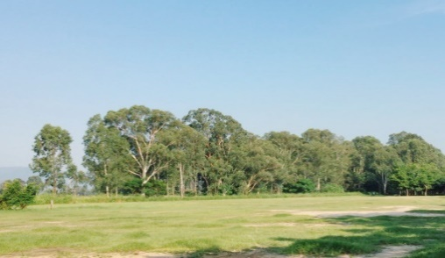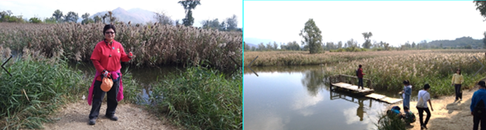

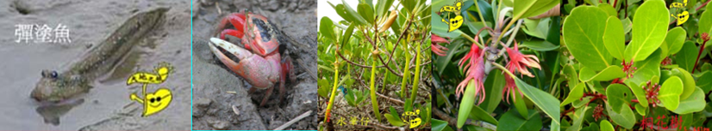

**出發日期：2021年10月10日 至 2022年12月31日 團號: L01- G51**

**集合時間：早上 09:15**

**集合地點：九龍塘D出口 / 客人指定地點**

**每位團費：$158 起 (大小同價)**

**團費已包：車費、導遊服務費、政府指定防疫旅遊健康保險。**

**(6星期至85歲10萬元平安保險 (包旅程期間感染新冠病毒住院醫療費最高$5000保障))**

**要每一位參加者的中文全名, 電話及身份証後4位字包括英文字母)**

**按政府指引: 成人參加者手提必須安裝「安心出行」在登上旅遊巴和進入景點，必須掃描二維碼作紀錄**

**※ 行程 ※  （內容：南生圍濕地生態100mins & 南生圍草地小休20mins）**

**開車 → 南生圍濕地生態 (易行, 全程平路步行來回約100分鐘)**

(南生圍位於元朗，被廣闊的紅樹林、蘆葦田及池塘包圍，是全港最大的蘆葦田，孕育了不少魚類、生物，成為候鳥棲息覓食的天堂**，如白鷺、桉樹、蘆葦、招潮蟹、彈塗魚)**

**＞蘆葦田 : 蘆葦生長速度很快，佔據大片沼澤、水道，是常見的濕地植物，是天然的污水處理廠，可過濾化學及有機污染物。而沉積在蘆葦林的泥土亦可分解水中的微生物，幫助改善水質。**

**＞紅樹林 :** **紅樹生活於潮間帶，是香港其中一個最重要的生態系統, 為海洋生物提供食物，同時為各類幼魚、蟹、蝦、軟體生物、海馬和海星等提供棲息、交配和育幼的場地。**

**＞彈塗魚 : 能夠適應半水半陸的潮間帶環境，棲息於沼澤及泥灘，在泥下建造由兩條垂直地道構成的洞內居住。**

**＞招潮蟹 : 招潮蟹是紅樹林沼澤中最具代表性的蟹類，雄蟹是有一大一小的螯角。**

**＞基圍蝦閘 :** **基圍主要飼養的就是基圍蝦。南生圍原本很多基圍、魚塘及農地的地方，村民大多在塘邊架起小木屋居住，很有歷史價值。現在已經荒廢了, 成為了歷史回憶。**

**→ 南生圍草地小休 → 約12:30回程**

**※ 行 程 ※**

**開車 →****屏山文物徑「覲廷書室151年＞清暑軒＞鄧氏宗祠700年＞愈喬二公祠＞仁敦岡書室＞古井200年唯一水井＞上璋圍＞聚星樓600年古塔＞達德公所164年」(不走回頭路,全程石屎路 易行, 全程步行約2小時) → 午餐元朗私房菜酒家(按當天限聚令人數安排坐位) → 壽桃牌專門店 → 屯門公園 『草龜樂園』→全港最大的草龜、蛇仔、蜥蝪 (全部在玻璃房內生活) → 15:30回程**